Sử dụng thư viện (nếu chưa có thì cài các gói này)

**library**(nycflights13)

**library**(ggplot2)

**library**(dplyr)

Gói dữ liệu nycflights13 chứa các bảng: arlines; airports; flights; planes, weather

Sử dụng R để vẽ các biểu đồ sau

Câu 1. Vẽ đồ thị scatter

Sử dụng bảng arlines trong gói dữ liệu nycflights13; lọc ra các chuyến bay của hãng Alsska Airlines Inc. Vẽ đồ thị sau:

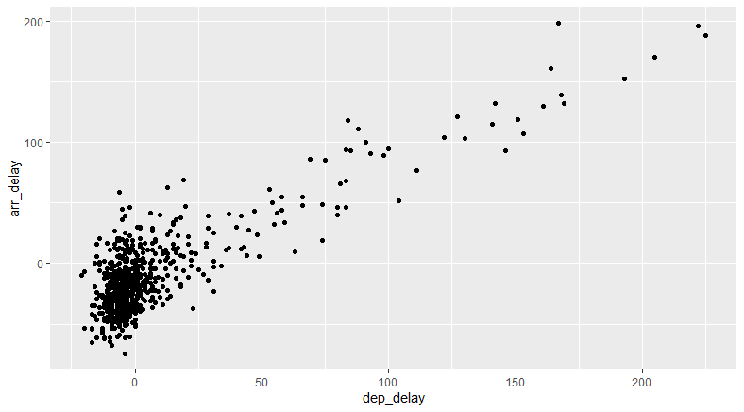 Câu 2. Vẽ đồ thị Linegraphs

Sử dụng bảng weather; từ bảng này, lọc ra dữ liệu với các điều kiện:

Origin là “EWR” và month=1 và day<15;

Vẽ đồ thị sau:

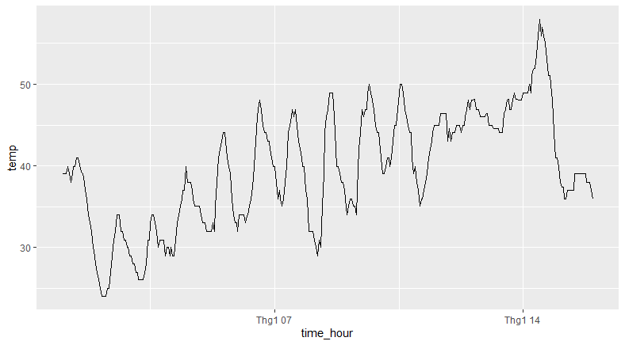 Câu 3: Đồ thị Histograms

Vẽ biểu đồ phân bố của biến temp trong bảng weather

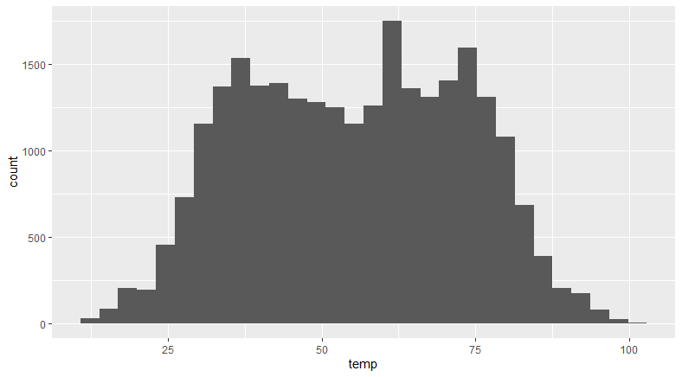

Câu 4. Biểu đồ boxplot

Vẽ biểu đồ boxplot mô tả sự phân bổ của biến temp (nhiệt độ) theo các tháng

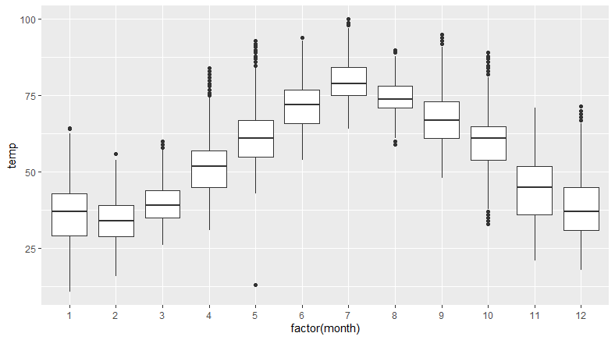

Câu 5: Biểu đồ barplot

Vẽ biểu đồ thể hiện số lượng các chuyến bay theo các hãng máy bay (carrier)

Trục x là tên viết tắt của các hãng máy bay.

